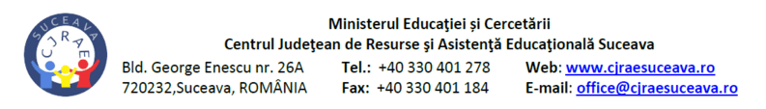
ANEXA 12 – CERERE DE REEVALUARE A SITUAȚIEI ELEVULUI (CES / DIZABILITĂȚI)
DOAMNĂ/DOMNULE DIRECTOR,
Subsemnata/Subsemnatul, ________________________________, mama/tatăl/reprezentantul legal al minorului/minorei / membru în echipa multidisciplinară / responsabil de caz servicii psihoeducaționale ___________________________________, născut/ă la data de ___________, cu domiciliul/reședința/domiciliu fără forme legale în localitatea _________, județul Suceava, str. ______________, nr. ______, bl. ________, sc. _______, ap. _______, elev/elevă în clasa/grupa __________, la ____________________________________, orientat/ă școlar și profesional conform certificatului nr. ________/________________,
vă rog să dispuneți declanșarea procedurii de reevaluare complexă a situației copilului, în conformitate cu prevederile metodologiei de evaluare și intervenție integrată, aprobată prin:
- Ordinul comun al administrației publice nr. 1985/04.10.2016, nr. 1305/17.11.2016 și nr. 5805/23.11.2016 (cu modificările și completările ulterioare),
- OMENCS 5086/2016 privind școlarizarea la domiciliu și actualizările sale,
- OMEN 3742/2023 (și/sau alte ordine ministeriale recente relevante pentru CES), atentie , nu l-am gasit ca existent
- OMEN 5726/06.08.2024 privind Regulamentul-cadru de organizare și funcționare a unităților de învățământ preuniversitar,
- precum și cu procedurile interne în vigoare privind managementul de caz și reevaluarea orientării școlare și profesionale.
Motivele care stau la baza cererii mele sunt:
Data: ____________________
Semnătura: _____________________
Către:
Doamnei/Domnului Director al __________________________________________
(unitatea de învățământ care a desemnat responsabilul de caz servicii psihoeducaționale)

